Планработы
Советапрофилактикиправонарушенийсрединесовершеннолетних в МБОУ «Албайская ООШ»
на2023-2024учебныйгод
№ | Содержаниеработы | Сроки  исполнения | Ответственные
1. | УтверждениесоставаСоветапрофилактики. Утверждение плана работы. | Сентябрь | Совет  профилактики
2. | Утверждениеспискадетей,поставленныхна внутришкольный учет.  Корректировка планов воспитательной работы классных руководителейпоработесдетьминарушающихшкольную дисциплину. | Сентябрь | Администрация школы  совместно с Советом профилактики
3. | Оформлениеуголка«Правовоевоспитание». | Сентябрь | Совет  профилактики
4. | Анкетированиеучащихсянатему«Моѐсвободноевремя» | 19 -21  сентября | Классные  руководители
5. | Анализ работы классных руководителей с родителямидетей,нарушающихшкольную  дисциплину. | 4неделя сентября | Администрация школы
6. | Классныечасыпоправовомувоспитаниюшкольниковпо возрастнымхарактеристикамврамкахакции«Полицияи  дети». | Октябрь | Классные руководители
7. | Посещениеучащихсянадомусцельювыяснения время  провожденияучащихсявовремяосеннихканикул. | С 1 по 7  ноября | Классные  руководители
8. | Анкетированиев7-9классаховредекурения. | 14 ноября | Совет  профилактики.
9. | Классныесобрания«Преступностьиподросток». | С 10 по17  декабря | Классные  руководители
10. | Классныечасыв8-9классахнаправовуютему  «Правонарушениеикакегоизбежать». | 4 неделя  января | Классные  руководители.
11. | Конкурсстихов,сочиненийирисунков«Чтотакое хорошо и что такоеплохо». | Февраль | Классные руководители.
12. | Общешкольноеродительскоесобрание«Преступностьи дети». | Март | Администрация школы
13. | ВстречасинспекторомподеламПДНи КДН. | 1 неделя  апреля | Администрация  школы
14. | Урок–лекцияв8–9классах «Видынаказанияи применение их к несовершеннолетним». | 4неделя апреля | Учитель  обществознания
15. | Выставкакнигиброшюрвшкольнойбиблиотеке  «Преступностьиподросток». | Май | Библиотекарь школы
16. | Индивидуальныебеседыпопрофилактике  правонарушенийишкольнойдисциплинысучащимся. | Май | Совет  профилактики
17. | Анализпроделаннойработызаучебный год. | 4 неделя  мая | Совет  профилактики
18 | Организациялетнегоотдыхаучащихсявовремялетних каникул. | Май | Администрация школы.

Директор школы : 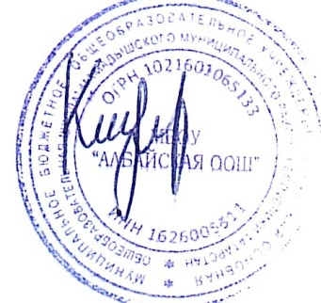 Кирушин К.М.

